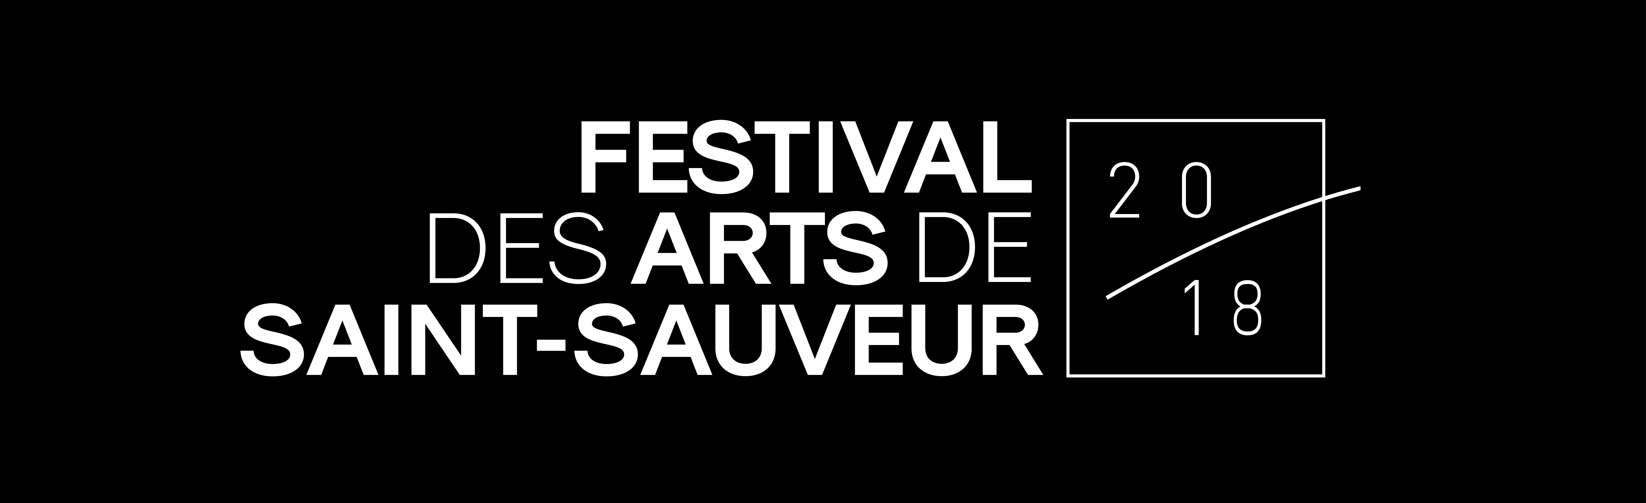

Le Festival des Arts de Saint-Sauveur en jettera plein la vue du 2 au 12 août
Saint-Sauveur, le 2 mai 2018 - L’étincelante programmation du prochain Festival des Arts de Saint-Sauveur a été dévoilée aujourd’hui en conférence de presse par Guillaume Côté et Etienne Lavigne, respectivement directeur artistique et directeur général de cet événement devenu un pôle d’attraction culturel majeur des Laurentides.
Passion, grâce et diversité sous le Grand Chapiteau
La 27e saison s’amorcera les 2 et 3 août par la présentation intégrale du ballet Roméo et Juliette, une première dans l'histoire du Festival. Cette production de la compagnie américaine BalletMet est chorégraphiée par Edwaard Liang, dont le style plein d’invention insuffle passion et élégance aussi bien aux duels et au bal qu'à la fameuse scène du balcon.
Force majeure de la scène canadienne, Toronto Dance Theatre célèbre son 50e anniversaire. Le 4 août, la compagnie proposera des morceaux choisis du vaste répertoire de Christopher House, sur des musiques d’Arvo Pärt, Robert Moran, Ann Southam et Thom Gill, dont certaines seront mixées en direct. Faisant évoluer les danseurs dans un univers où les changements de vitesse, de rythme et de direction s’opèrent en une fraction de seconde, les œuvres cinétiques Martingales et Vena Cava côtoieront Fjeld, Thirteen et Echo Dark.
Tchaïkovski sera à l’honneur le dimanche 5 août à 20 h sous les auspices de l’Orchestre Métropolitain de Montréal dirigé par Yannick Nézet-Séguin qui donnera : La Polonaise tirée d’Eugène Onéguine, op. 24, la Suite no 4 en sol majeur, op. 61 dite « Mozartiana » et la Symphonie no 4 en fa mineur, op. 36.
À la suite à cette première fin de semaine excitante, les activités du Festival souligneront le mercredi 8 août, un autre anniversaire, le 40e du Hubbard Street Dance Chicago sous la direction artistique de Glenn Edgerton. Au programme, on retrouve des chorégraphies du catalan Nacho Duato (Jardí Tancat), de l’espagnol Alejandro Cerrudo (Lickety-split et Pacopepepluto) et de Robyn Mineko Williams la « meilleure chorégraphe » selon le Chicago Mag (Cloudline).
Désirant stimuler la création par des maillages inédits entre musique et danse de divers horizons, le Festival a invité les chorégraphes Eva Kolarova (Ballets Jazz de Montréal), Kyra Jean Green (Les 7 Doigts) et Vanesa G.R. Montoya (Les Grands Ballets canadiens de Montréal) à créer des œuvres inspirées par l’envoûtant mélange de tonalités jazz infusées de funk du groupe Yémen Blues, dont les membres sont originaires du Yémen, de New York, d’Uruguay et de Tel-Aviv. À voir et à entendre le 9 août!

Synonyme d’excellence, la Soirée des Étoiles est un rendez-vous annuel au Festival des Arts de Saint-Sauveur. C’est l’occasion de découvrir les grands noms de la scène classique actuelle qui brillent de tous leurs feux dans de célèbres solos ou pas de deux des répertoires classique, néo-classique et contemporain. Deux soirs d’affilée, vendredi 10 et samedi 11 août à 20 h, des danseurs étoiles issus du New York City Ballet, du Théâtre Mariinsky, du Joffrey Ballet et du Ballet national du Canada mèneront la danse à son sommet.
Guillaume Côté et les danseurs du Ballet national du Canada seront sur scène le dimanche 12 août à 18 h et le Festival des Arts de Saint-Sauveur aura le privilège de présenter en première mondiale Homo Sapiens? la plus récente chorégraphie de son directeur artistique. Au même programme, deux œuvres chorégraphiées par James Kudelka ancien directeur artistique du Ballet national; d’abord L’été, un pas de deux de Quatre saisons interprété par Guillaume Côté et Greta Hodgkinson, puis The Man in black sur une musique de Johnny Cash, une création BalletMet Colombus avec les danseurs Kota Sato, Jenna Savella, Piotr Stanczyk et Jonathan Renna.

La danse en partage
Tout Saint-Sauveur s’animera au rythme de son Festival grâce à de nouvelles activités proposées cette année : les jeudis Tango, les vendredis Swing et les samedis Trad débuteront par un cours de danse gratuit donné par des artistes professionnels, suivi d’un spectacle auquel le public pourra assister avant d’être invité à entrer dans la danse. Présentées en collaboration avec la Ville de Saint-Sauveur, ces soirées conviviales communiqueront à tous le plaisir de danser!
Les jeunes sont conviés le dimanche 5 août à une journée entièrement consacrée à la jeunesse pour promouvoir la relève artistique des Laurentides avec la collaboration de la MRC des Pays-d’en-Haut et du Club Optimiste de la Vallée de Saint-Sauveur. Les élèves de cinq écoles de danse de la région danseront pour vous sur la scène Desjardins dans le parc Georges-Filion.
Pour les plus aguerris, Anik Bissonnette donnera une classe de maître le dimanche 5 août qui s’adresse aux élèves ayant au moins trois ans de formation en ballet et âgés de 13 ans et plus.
Des films axés sur la danse seront projetés gratuitement les 5, 7 et 8 août, permettant de voir ou revoir des classiques populaires : Mary Poppins, Save the Last Dance (Née pour danser) et Footloose.
Enfin, grâce à la générosité de nombreux commerçants et d’artisans de la région, plus d’une centaine de lots seront mis à prix au traditionnel encan silencieux qui se tient durant toute la durée du festival sous la tente d’accueil du Grand Chapiteau. Sorties culturelles, activités sportives, escapades touristiques, repas au restaurant, spas, bijoux et vêtements de designers québécois, objets de collection et bien plus encore attendent vos mises. Les fruits de l’encan contribuent au financement des activités du Festival.
fassART 2018 : l’art en mouvement. Un encan silencieux exclusif des arts visuels culminera avec une vente aux enchères remplie d’action. Cette année, vous pourrez voir les œuvres sélectionnées du 1er au 29 juillet dans plusieurs des galeries d’art de Saint-Sauveur. Les œuvres seront par la suite rassemblées à la GALERIE ROD, 121 rue Principale du 2 au 11 août. La vente aux enchères se tiendra durant un cocktail dînatoire le 11 août de 17 h à 19 h.

Mission du Festival des Arts de Saint-Sauveur
Le Festival des Arts de Saint-Sauveur est un organisme sans but lucratif voué à la découverte et au rayonnement des meilleurs chorégraphes, danseurs et musiciens. Par sa programmation éclectique et originale, le Festival cherche à appuyer et à inspirer les artistes d’ici et du monde entier à partager leur travail et leur passion dans un cadre intime, favorisant une véritable rencontre avec le public.
http://festivaldesarts.ca/
facebook.com/FestivalDesArtsDeStSauveur | twitter.com/StSauveurFest | www.instagram.com/Stsauveurfest

-30-
Vidéo et dossier de presse : https://bit.ly/2vEpRa0

Photos : http://festivaldesarts.ca/a-propos/medias/galerie-photo/ Identifiant : accesphoto
Mot de passe : fassphoto

Pour information et entrevues : IXION Communications, 514 495 8176, info@ixioncommunications.com

